ASSUNTO :. INDICO AO EXMO. SR. PREFEITO MUNICIPAL DR. PAULO DE OLIVEIRA E SILVA, PARA QUE O DEPARTAMENTO COMPETENTE, REALIZE INSTALAÇÃO DE DISPOSITIVO DE REDUÇÃO DE VELOCIDADE NA RUA JOÃO DAVOLI, EM FRENTE AO Nº 196, ANTES DO PORTÃO DE ENTRADA DAS CRIANÇAS DA ESCOLA FRANCISCO PICCOLOMINI.

DESPACHO:

SALA DAS SESSÕES ____/____/_____

PRESIDENTE DA MESA

INDICAÇÃO Nº 413, DE 2023

SENHOR PRESIDENTE,
SENHORES VEREADORES,

INDICO ao Exmo. Senhor Prefeito Municipal para que junto ao Departamento competente que realize instalação de dispositivo de redução de velocidade na Rua João Davoli, em frente ao nº 196, antes do portão de entrada das crianças da Escola Francisco Piccolomini.

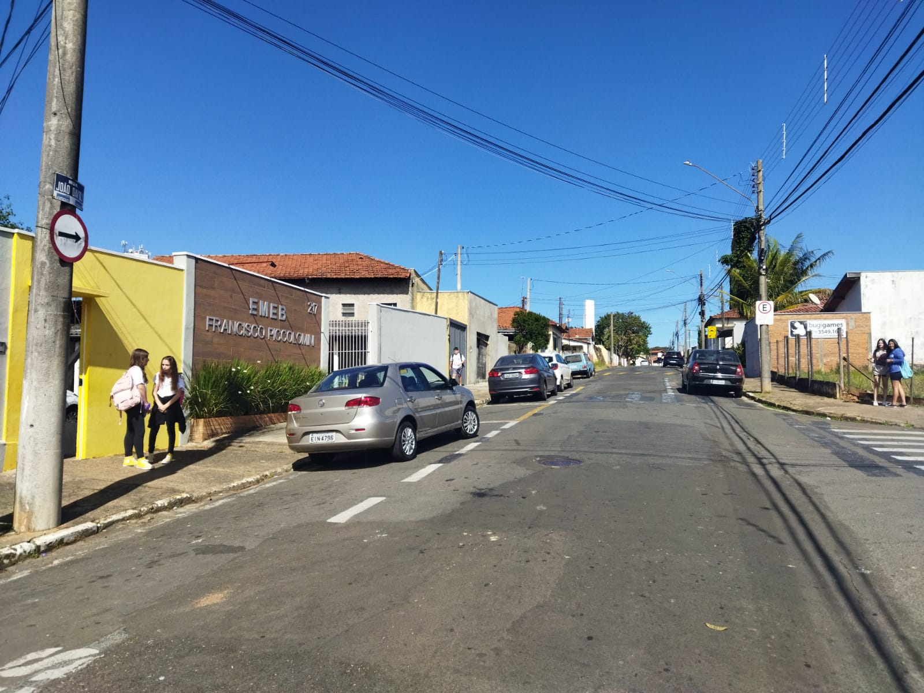

SALA DAS SESSÕES “VEREADOR SANTO RÓTOLLI”, aos 26 de maio de 2023.

VEREADOR LUIS ROBERTO TAVARES

